C++

CPP è un linguaggio di programmazione general-purpose, compilato, tipizzato staticamente e multiparadigma.
Consente una programmazione procedurale e una programmazione orientata a oggetti.

STRUTTURA GENERALE:
L’entry point è il Main.

COSA SONO GLI HEADER FILE
In c++ un header file è un file di testo che contiene le dichiarazioni e non le definizioni.
Lo scopo principale di un header è quello di separare la dichiarazione di un’interfaccia dalla sua implementazione.
Il processore di c++ si occupa di “incollare” il contenuto degli header all’interno dei file sorgente in cui sono inclusi.
Per evitare che lo stesso header venga incluso più volte durante la compilazione.

LE LIBRERIE
Sono insieme di funzionalità già pronte all’uso. Possono essere statiche o dinamiche.
Una libreria statica contiene codice compilato che viene incorporato direttamente all’interno dell’eseguibile. Quando si usa una funzione da una libreria statica, il compilatore copia quella funzione nel programma. Questo aumenta la dimensione dell’eseguibile, ma elimina le dipendenze dal file esterno in fase di esecuzione.
Una libreria dinamica, contiene codice che viene caricato in memoria solo quando il programma viene eseguito. In questo caso, l’eseguibile rimane più leggero, ma dipende dalla disponibilità della libreria condivisa nel sistema in cui gira.

Ex:

#include <cmath>
#include <iostream>

int main()
{
double risultato;

risultato = std::sqrt(9.0);
std::cout << “La radice quadrata di 9 è “” << risultato << std::endl;
return (0);
}

**#include <cmath> include l’header della libreria, mentre la definizione della funzione sqrt si trova in una libreria compilata che verrà collegata al programma in fase di linking.

HEADER UTILI:

#include <iostream>
Header della libreria che fornisce gli oggetti e le funzioni per gestire input ed output tramite stream.

std::

#include <string>
Consente di usare la classe std::string, che rappresenta una stringa dinamica a differenza di char[] in stile C. Include metodi per concatenare, cercare, tagliare, confrontare stringhe e altro.

#include <vector>
Serve per usare std::vector, una lista dinamica di elementi. E’ una delle strutture dati più flessibili e usate in c++, utile per simulare array che si ridimensionano da soli.

#include <algorithm>
Contiene algoritmi generici applicabili a container STL come vector, array, list.

#include <map>
Permette di usare std::map, un contenitore associativo che rappresenta una struttura chiave → valore ordinata secondo l’operatore <.

#include <set>
std::set permette di creare un insieme ordinato di elementi unici. Viene usato quando serve evitare duplicati e mantenere ordine.

#include <cmath>
Serve per accedere alle funzioni matematiche avanzate, come radici quadrate, potenze, logaritmi, funzioni trigonometriche.

#include <iomanip>
Controlla la formattazione dell’output, utile per precisioni decimali, larghezza di campo, padding.

#include <fstream>
Consente di lavorare con file su disco: leggere e scrivere file di testo o bonari, usando std::ifstream, std::ofstream o std::fstream

#include <sstream>
fornisce una classe std::stringstream che consente di trattare una stringa come se fosse uno stream di input o output. E’ utile per fare parsing di stringhe complesse.

NAMESPACES
E’ un contenitore logico che consente di organizzare simboli (funzioni, classi, variabili, costanti).
Tutti i simboli definiti dentro namespace sono raggiungibili solo specificano il namespace.

Namespace mySpace
{
int value = 42;
void stampa()
{
std::cout << “valore: “ << valore << std::endl;
}
}

USAGE:

mySpace::value;
mySpace::stampa();
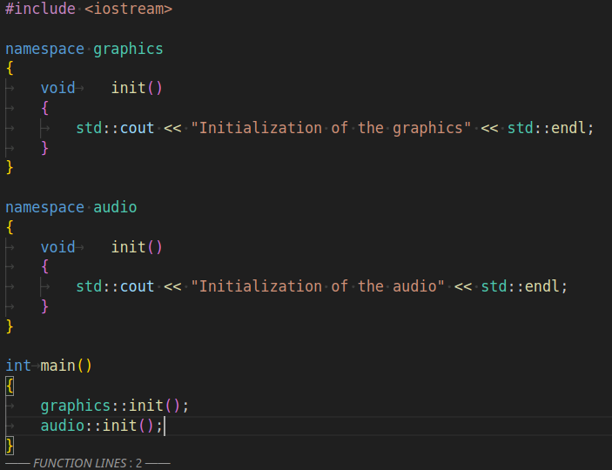
.

IL NAMESPACE STD
Tutto ciò che appartiene alla libreria standard c++ è contenuto nel namespace std.

Ad esempio:
cout
cin
vector
string
map

Si può anche usare

using namespace std;

cout << “Hello” << endl;
Pratica da usare con attenzione perché importa tutto lo spazio dei nomi std globalmente, aumentando il rischio di conflitti.

ANNIDAMENTO NAMESPACE
Si possono anche annidare namespace o creare degli alias per abbreviare nomi lunghi.

Namespace motore
{
namespace fisica
{
double gravita = 9.81;
}
}

std::cout << motore::fisica::gravita << std::endl;

oppure:

namespace mf = motore::fisica;

std::cout << mf::gravita << std::endl;

TYPEDEF
La parola typedef serve per creare un nome alternativo (alias) a un tipo di dato già esistente.

Questo alias può rappresentare un tipo primitivo, una struttura, un puntatore, un array, o una combinazione complessa di questi.

SINTASSI

typedef nome_originale nome_alias;

esempio:
se vuoi creare un alias per unsigned int, puoi scrivere

typedef unsigned int uint;

Il vantaggio principale è la leggibilità: consente di dare nomi chiari a strutture dati complesse, migliorando la comprensione del codice.
Ha dei limiti:
- Non è compatibile con i template: non puoi fare typedef vector<T> Lista;
- La sintassi è più critica rispetto a using
- Non fornire il nome per le struct se non si specifica manualmente.

COME SI USA CIN in C++
E’ l’oggetto standard di input fornito dalla libreria <iostream>
Fa parte del namespace std. E’ una istanza di classe
std::istream, che gestisce il flusso di dati proveniente dalla tastiera.
Usa l’operatore di estrazione >> per leggere dati e copiarli nelle variabili.

